
รายงานโครงงานการวิเคราะห์และออกแบบระบบ
ระบบบริหารจัดการร้าน Minions Cafe (กลุ่มที่14)
จัดทำโดย
67160002 นางสาวชาลิสา ศรีหงษ์
67160042 นางสาวมนทกานต์ ปาลี
67160178 นางสาวจตุพร ธรรมฤทธิ์
67160190 นางสาวบุษชยาภา คะสุดใจ
67160392 นางสาวชนิดาภา ชาภักดี
เสนอ
อาจารย์วิทวัส พันธุมจินดา
รายงานนี้เป็นส่วนหนึ่งของรายวิชา 88734065 การวิเคราะห์และออกแบบระบบ (System Analysis and Design)
คณะวิทยาการสารสนเทศ มหาวิทยาลัยบูรพา
 | รหัสนิสิต | ชื่อ - สกุล | บทบาทหน้าที่หลัก
1 | 67160002 | นางสาวชาลิสา ศรีหงษ์ | Project Manager, System Analyst
2 | 67160042 | นางสาวมนทกานต์ ปาลี | Project Lead Developer, System Analyst & Requirements Engineer
3 | 67160178 | นางสาวจตุพร ธรรมฤทธิ์ | Business Analyst, Software Designer & UML Modeler
4 | 67160190 | นางสาวบุษชยาภา คะสุดใจ | Database Designer, Backend Developer
5 | 67160392 | นางสาวชนิดาภา ชาภักดี | UI/UX Designer, Frontend Developer & QA Specialist

สารบัญ

บทบาทหน้าที่หลัก ก
สารบัญ ข
1. บทนำ (Introduction) 1
2. การวิเคราะห์ความเป็นไปได้ (Feasibility Study) 1
3. การวิเคราะห์ความต้องการ (Requirements Analysis) 3
4. User Stories และ Use Case 7
5. การออกแบบเชิงวัตถุ (Object-Oriented Analysis & Design - OOAD) 8
6. การออกแบบฐานข้อมูล (Database Design) 10
7. การออกแบบกระบวนการและพฤติกรรมระบบ (Process & Behavioral Design) 12
8. การออกแบบ Input/Output และส่วนประสานผู้ใช้ 14
9. สถาปัตยกรรมระบบ (System Architecture - 4+1 View Model) 16
10. ผลการทดสอบ Usability (Usability Testing) 18
11. ผลการรวมระบบ (System Integration) 19
12. ผลการตรวจสอบคุณภาพและความปลอดภัยของซอฟต์แวร์ 20
13. สรุปผลและข้อเสนอแนะ (Conclusions & Recommendations) 21
14. ภาคผนวก (Appendix: AI Disclosure Forms) 22

1. บทนำ (Introduction)
1.1 บริบทของร้านกาแฟ: ร้านกาแฟ Minions Cafe เป็นธุรกิจร้านกาแฟสด ขนมอบ และเครื่องดื่มที่มีผู้เข้ามาใช้บริการอย่างต่อเนื่อง โดยมีกลุ่มลูกค้าเป้าหมายหลักคือนิสิต อาจารย์ และบุคลากรภายในมหาวิทยาลัย ตลอดจนประชาชนทั่วไปในพื้นที่ใกล้เคียง ปัจจุบันร้านมีนโยบายในการขยายการดำเนินงานเป็นรูปแบบหลายสาขา (Multi-branch) ได้แก่ สาขา 1 (สาขาหลัก - ม.บูรพา) และ สาขา 2 (สาขาในเมือง - แหลมทอง)
1.2 สภาพปัญหาเดิม: จากการศึกษากระบวนการเดิมของร้านกาแฟ พบปัญหาคอขวดหลัก 4 ประการ ได้แก่ ความผิดพลาดในการจดบิลด้วยมือ (เฉลี่ยคิดเงินผิด 3-5 รายการต่อวัน), ภาวะสต็อกวัตถุดิบหมดระหว่างวันโดยไม่รู้ตัวล่วงหน้า, การขาดข้อมูลยอดขายแบบเรียลไทม์ และความยุ่งยากในการแยกข้อมูลการขายข้ามสาขา
1.3 วัตถุประสงค์ของโครงงาน: โครงงานนี้มีวัตถุประสงค์เพื่อวิเคราะห์ ออกแบบ และพัฒนาระบบ POS หน้าร้านที่คำนวณเงินและออกใบเสร็จได้อย่างถูกต้องรวดเร็ว, มีระบบตัดสต็อกอัตโนมัติพร้อมแจ้งเตือนสินค้าใกล้หมดและปิดปุ่มเมื่อสต็อกหมด (FR-11), และมีแดชบอร์ดสรุปยอดขายแบบเรียลไทม์แยกสาขาตามหลัก 3NF และ 4+1 View Model
1.4 องค์ประกอบ 6 ด้าน: โครงงานครอบคลุมองค์ประกอบ 6 ด้านของระบบสารสนเทศ (People, Process, Data, Hardware, Software, Network) อย่างเป็นระบบตามที่ระบุใน Team Charter สัปดาห์ที่ 1

2. การวิเคราะห์ความเป็นไปได้ (Feasibility Study)
2.1 การศึกษาความเป็นไปได้ (TELOS): ทีมงานได้ศึกษาความเป็นไปได้ตามกรอบ TELOS (Technical, Economic, Legal, Operational, Schedule) พบว่ามีความคุ้มค่าสูง สามารถลดความสูญเสียจากการคิดเงินผิดพลาดได้เดือนละกว่า 3,000 - 5,000 บาท พนักงานเรียนรู้ระบบได้ภายใน 5 นาที และส่งมอบระบบได้ครบถ้วนภายใน 1 ภาคการศึกษา
2.2 การเปรียบเทียบกระบวนการทำงานเดิม (As-Is) และแบบใหม่ (To-Be)
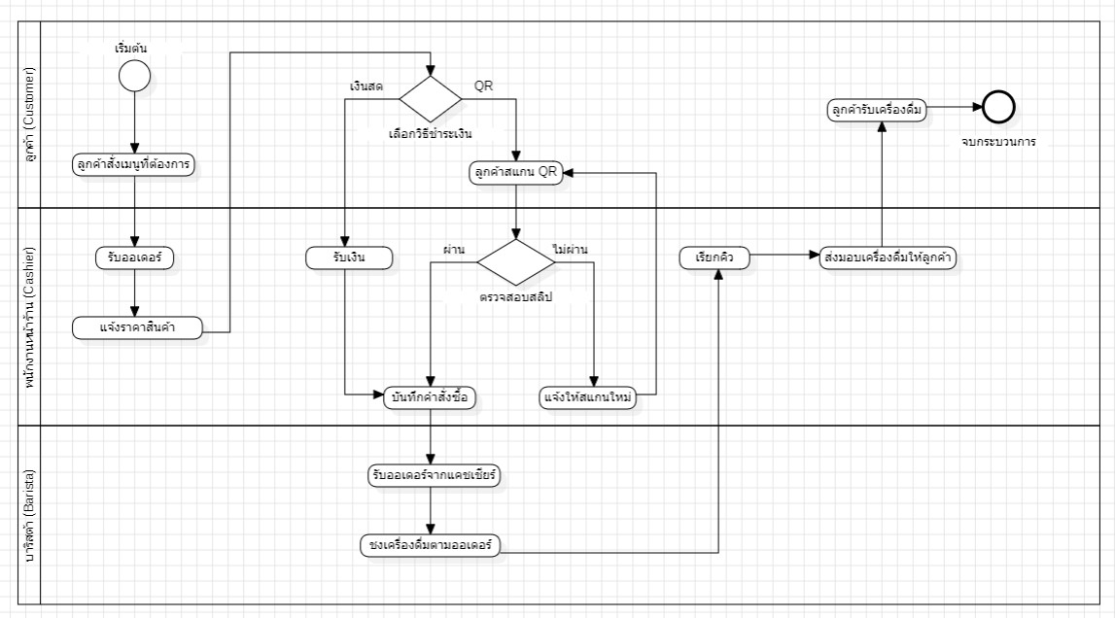
ภาพที่: แผนภาพกระบวนการทำงานเดิมก่อนมีระบบ (As-Is Process Diagram)
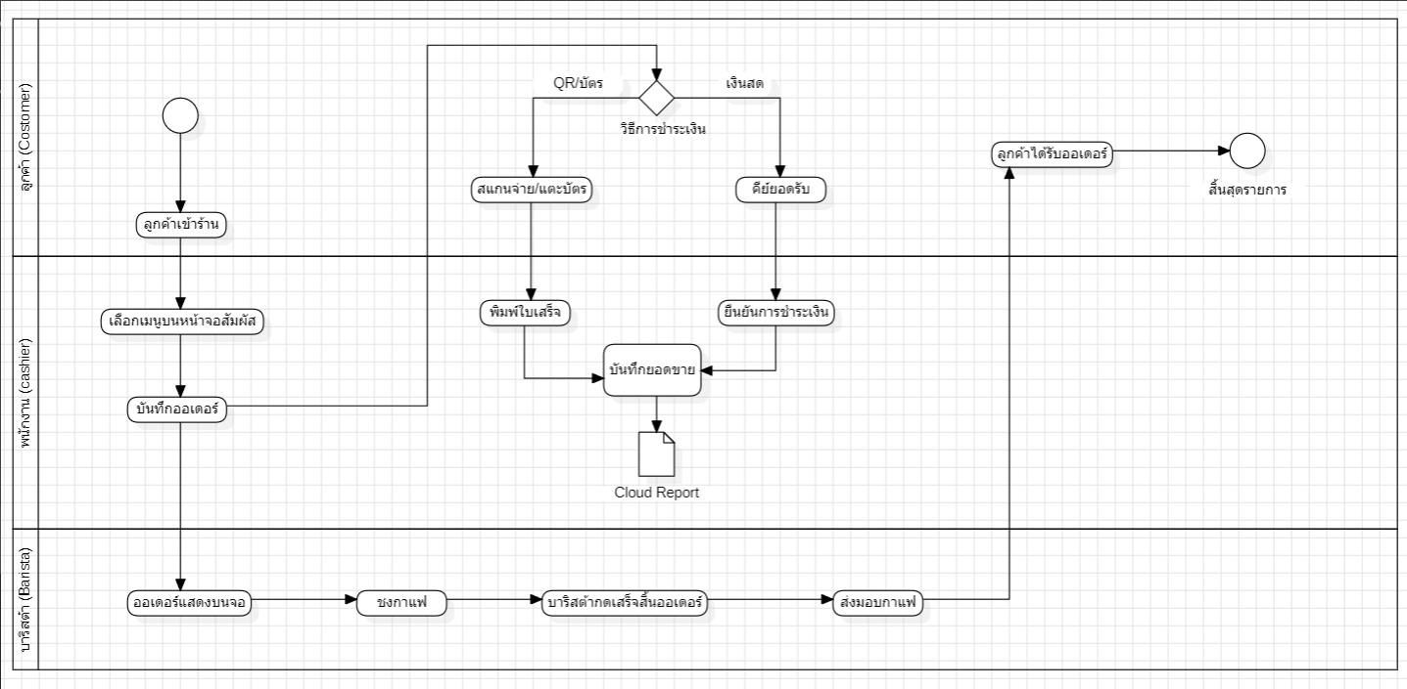
ภาพที่: แผนภาพกระบวนการทำงานใหม่หลังมีระบบ (To-Be Business Process Diagram)

กระบวนการ | เดิม (As-Is) | ใหม่ (To-Be) | ผลประโยชน์ที่ได้รับ
การรับออเดอร์ | จดลงสมุดกระดาษ ลายมืออ่านยาก ผิดพลาดบ่อย | กดเลือกเมนูผ่านหน้าจอสัมผัส POS | ลดข้อผิดพลาดเป็น 0%
การคิดเงิน/เงินทอน | กดเครื่องคิดเลขแยก คิดในใจ ช้าช่วงเร่งด่วน | ระบบคำนวณยอดรวมและเงินทอนอัตโนมัติสด | ปิดบิลเสร็จสิ้นใน 1-2 วินาที
การควบคุมสต็อก | ตรวจนับด้วยสายตา สต็อกหมดโดยไม่รู้ตัว | ตัดสต็อกอัตโนมัติ เตือนสต็อกต่ำ (<10) | วางแผนสต็อกล่วงหน้าได้แม่นยำ
การป้องกันข้อผิดพลาด | ไม่มีระบบตรวจสอบ รับเงินแล้วทำไม่ได้ | ปิดปุ่มเมนูที่สต็อกเป็น 0 ทันที (FR-11) | ป้องกันลูกค้ายกเลิกออเดอร์
การออกใบเสร็จ | เขียนบิลเงินสดด้วยมือ หรือไม่ออกใบเสร็จ | สร้างใบเสร็จความร้อนมาตรฐานพร้อมเลขที่บิล | สร้างความน่าเชื่อถือและโปร่งใส
การสรุปยอดขาย | รวมบิลกระดาษตอนปิดร้าน เสียเวลามาก | แดชบอร์ดสรุปยอดขาย Real-time On-demand | เจ้าของร้านดูยอดและเมนูขายดีได้ทันที

3. การวิเคราะห์ความต้องการ (Requirements Analysis)
3.1 บันทึกการสัมภาษณ์ผู้ใช้จริง: จากการสัมภาษณ์เจ้าของร้านและพนักงานแคชเชียร์ พบปัญหาใหญ่คือสต็อกวัตถุดิบชอบหมดกะทันหันในช่วงลูกค้าหนาแน่น และความต้องการทราบยอดขายทันทีโดยไม่ต้องรอบวกบิลตอนปิดร้าน งบประมาณไม่เกิน 60,000 บาท และระบบต้องไม่ซับซ้อนเพื่อให้พนักงานใหม่เรียนรู้ได้เร็ว
3.2 ข้อกำหนดความต้องการเชิงหน้าที่ (Functional Requirements)
- FR-01: ระบบต้องแสดงรายการเมนูตามสาขาที่เลือก โดยแบ่งตามหมวดหมู่ (กาแฟ, ชา, ขนม) พร้อมราคาและสต็อกคงเหลือ
- FR-02: ระบบต้องให้ผู้ใช้เลือกสินค้าและระบุจำนวนเข้าสู่ตะกร้าสินค้า และปรับเพิ่ม/ลดจำนวน หรือลบรายการได้ก่อนยืนยัน
- FR-03: ระบบต้องคำนวณราคารวมของแต่ละรายการและยอดรวมทั้งสิ้นแบบเรียลไทม์ทันทีที่มีการเปลี่ยนแปลง
- FR-04: ระบบต้องรองรับการเลือกวิธีชำระเงิน (เงินสด หรือ QR Code พร้อมเพย์) พร้อมคำนวณเงินทอนสำหรับเงินสด
- FR-05: ระบบต้องบันทึกคำสั่งซื้อ สร้างหมายเลขออเดอร์และออกใบเสร็จรับเงินดิจิทัลทันทีหลังยืนยันการชำระเงิน
- FR-06: ระบบต้องปิดการใช้งานปุ่มยืนยันออเดอร์หากไม่มีสินค้าในตะกร้า (Error Prevention)
- FR-07: ระบบต้องตัดสต็อกสินค้าในคลังทันทีเมื่อยืนยันคำสั่งซื้อ และบันทึกประวัติการเคลื่อนไหวสต็อก (Stock Movement)
- FR-08: ระบบต้องแสดงสัญลักษณ์แจ้งเตือน 'ต่ำกว่าเกณฑ์' (Low Stock) เมื่อสต็อกเหลือน้อยกว่า 10 หน่วย
- FR-09: ระบบต้องปฏิเสธการสั่งซื้อหากจำนวนสินค้าในคำสั่งซื้อมากกว่าสต็อกคงเหลือที่มีอยู่จริง
- FR-10: ระบบต้องรองรับการปรับปรุงสต็อกวัตถุดิบด่วน แก้ไขราคา และเพิ่มเมนูใหม่ประจำแต่ละสาขา
- FR-11 (Feedback สำคัญ): ระบบต้องปิดการใช้งานปุ่ม '+ เพิ่ม' (disabled) และแสดงสถานะ '✕ สินค้าหมด' สำหรับเมนูที่ stock_quantity = 0 ตั้งแต่หน้าแรก
- FR-12: ระบบต้องกรองการแสดงผลรายการเมนู สต็อก และรายงานยอดขายตาม branch_id ที่เลือกใน Header อย่างเคร่งครัด
3.3 บันทึกประวัติการปรับปรุง Requirement: จากการทดสอบ Prototype สัปดาห์ที่ 13 พบว่าหากไม่มีการปิดปุ่มตั้งแต่หน้าจอแรก ผู้ใช้จะยังกดเลือกสินค้าที่หมดได้ จึงเพิ่มข้อกำหนด FR-11 เพื่อป้องกันข้อผิดพลาดตั้งแต่ต้นทาง (Error Prevention) และปรับปรุง FR-12 ให้ตัวเลือกสาขาคงตำแหน่งมุมบนขวาในทุกหน้าจออย่างคงเส้นคงวา
3.4 ข้อกำหนดความต้องการที่ไม่ใช่เชิงหน้าที่ (NFR): ระบบกำหนด NFR-01 ด้านเวลาตอบสนอง (<100ms ในการคำนวณยอด, <1s ฝั่งเซิร์ฟเวอร์), NFR-02 ด้านความถูกต้องของสต็อก 100% ด้วย Database Transaction, NFR-03 ด้าน Usability พนักงานใหม่ใช้งานได้ใน 3 นาที และ NFR-04 ความคงเส้นคงวาของ Branch Selector ในทุกหน้าจอ
3.5 ข้อจำกัดของระบบ (System Constraints)
ข้อจำกัดหลัก: อ้างอิงจากเอกสารข้อกำหนดความต้องการซอฟต์แวร์ (wk10-srs.md) ระบบ Minions Cafe มีข้อจำกัดสำคัญ 5 ประการ:
- 1. ข้อจำกัดงบประมาณ (Budget): งบประมาณจัดหาอุปกรณ์ POS, เครื่องพิมพ์ใบเสร็จความร้อน และการพัฒนาระบบรวมทั้งหมดไม่เกิน 60,000 บาท จึงเลือกใช้สถาปัตยกรรม Open Source (Node.js, Express, MySQL)
- 2. ข้อจำกัดฮาร์ดแวร์ (Hardware): รองรับหน้าจอสัมผัส 16:9 สำหรับเคาน์เตอร์ POS และรองรับเครื่องพิมพ์ใบเสร็จความร้อนขนาด 80mm (@media print)
- 3. ข้อจำกัดความต่อเนื่อง (Fallback): ระบบหน้าร้านต้องทำงานได้ต่อเนื่องแม้สัญญาณเน็ตขัดข้อง โดยรันผ่าน Local Express Server หรือ Standalone Web App
- 4. ข้อจำกัดการเรียนรู้ (Usability): เนื่องจากพนักงานพาร์ตไทม์เปลี่ยนบ่อย ระบบต้องออกแบบให้เรียนรู้ขั้นตอนการขายได้ภายใน 5 นาทีโดยไม่ต้องมีคู่มือหนา
- 5. มาตรฐานธุรกรรมพาณิชย์ (Legal): ใบเสร็จรับเงินต้องแสดงข้อมูลชื่อร้าน, สาขา, เลขที่ออเดอร์ (ORD-YYYYMMDD-XXX), วันเวลา, รายการ, และเงินทอนอย่างครบถ้วน
3.6 ตารางความเชื่อมโยงความต้องการสู่การออกแบบและระบบจริง (Traceability Matrix)
ข้อกำหนด (FR) | สาระสำคัญของความต้องการ | Use Case | Domain Model / DB | Endpoint / ฟังก์ชันจริง
FR-01 | แสดงเมนู/สต็อกตามสาขา | UC-01 รับออเดอร์ | MenuItem / menu_item | GET /api/menu?branchId=:id
FR-02 | ตะกร้าสินค้า ปรับจำนวน | UC-01 รับออเดอร์ | OrderItem / order_item | Frontend Cart State (app.js)
FR-03 | คำนวณยอดเงินสดเรียลไทม์ | UC-01 รับออเดอร์ | OrderItem.getSubtotal() | คำนวณราคาอัตโนมัติ (<100ms)
FR-04 | รับชำระเงินสด/QR คิดเงินทอน | UC-02 ชำระเงิน | Order.payment_method | คำนวณเงินทอนสดหน้าร้าน
FR-05 | ออกใบเสร็จรับเงินมาตรฐาน | UC-02 ชำระเงิน | Order, OrderItem / orders | Thermal Receipt Modal (80mm)
FR-07 | ตัดสต็อกอัตโนมัติ/Audit Trail | UC-03 ตัดสต็อก | MenuItem / stock_movement | POST /api/orders (ตัดยอดจริง)
FR-08 | แจ้งเตือนสต็อกต่ำ (<10) | UC-03 ตัดสต็อก | MenuItem.stock_quantity | ป้ายเตือนสีส้ม '⚠ เหลือ X ชิ้น'
FR-09 | ปฏิเสธการสั่งซื้อเกินสต็อก | UC-01, UC-03 | MenuItem.stock_quantity | Atomic Row Lock / 400 Bad Request
FR-11 | ปิดปุ่มเมนูสต็อก 0 ทันที | UC-01 รับออเดอร์ | MenuItem.stock_quantity | Disabled Button / '✕ สินค้าหมด'
FR-12 | แยกข้อมูลเมนู/ยอดตามสาขา | UC-04, UC-05 | branch_id (Foreign Key) | Branch Selector / ตรวจสอบสิทธิ์ IDOR

4. User Stories และ Use Case
4.1 ภาพรวม Actors และ Use Cases: ระบบแบ่งผู้ใช้ออกเป็น 3 Actors หลัก ได้แก่ ลูกค้า (สั่งซื้อ/ชำระเงิน), พนักงานร้าน/แคชเชียร์ (รับออเดอร์/ตัดสต็อก/ออกใบเสร็จ), และเจ้าของร้าน/ผู้จัดการ (จัดการเมนู/ดูรายงานยอดขายเรียลไทม์)
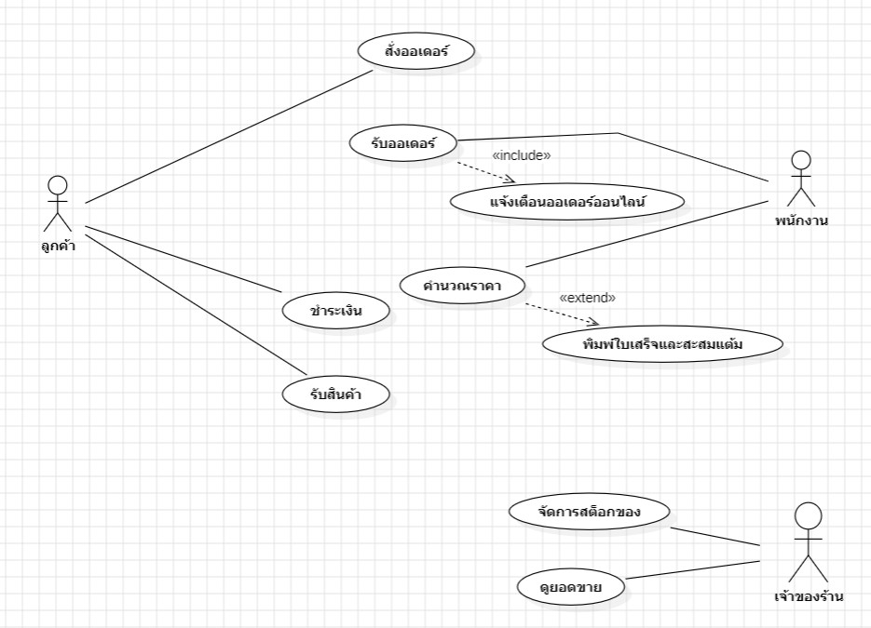
ภาพที่: Use Case Diagram ระบบบริหารจัดการร้าน Minions Cafe
4.2 User Stories และ Acceptance Criteria (Given-When-Then)
US-01: บันทึกออเดอร์หน้าร้าน: ในฐานะพนักงานแคชเชียร์ ฉันต้องการเลือกเมนูเครื่องดื่มและระบุจำนวนผ่านหน้าจอ เพื่อให้ระบบคำนวณยอดรวมให้อัตโนมัติ
- Acceptance Criteria: Given อยู่หน้ารับออเดอร์, When เลือกเมนูและจำนวน, Then ระบบบันทึกรายการในตะกร้าและคำนวณยอดรวมสดทันที โดยสั่งซื้อไม่เกินสต็อกคงเหลือ
US-02: ชำระเงินและออกใบเสร็จ: ในฐานะลูกค้า ฉันต้องการเลือกชำระเงินด้วยเงินสดหรือ QR และได้รับใบเสร็จรับเงินทันที เพื่อตรวจสอบความถูกต้อง
- Acceptance Criteria: Given มีรายการในตะกร้า, When บันทึกการชำระเงินสำเร็จ, Then ระบบคำนวณเงินทอนและออกใบเสร็จดิจิทัลแสดงเลขที่ วันเวลา สาขา และรายการครบถ้วน
US-03: การตัดสต็อกและเตือนสต็อกต่ำ: ในฐานะพนักงานร้าน ฉันต้องการให้ระบบตัดสต็อกอัตโนมัติและแจ้งเตือนเมื่อสต็อกต่ำ เพื่อเตรียมวัตถุดิบได้ทันการณ์
- Acceptance Criteria: Given ยืนยันออเดอร์สำเร็จ, When ระบบบันทึกรายการขาย, Then ระบบตัดสต็อกทันที หากสต็อกต่ำกว่า 10 จะขึ้นเตือนสีส้ม และหากสต็อกเป็น 0 จะปิดปุ่มเพิ่มสินค้า
US-04: จัดการข้อมูลเมนูและสต็อก: ในฐานะผู้จัดการร้าน ฉันต้องการเพิ่มเมนูใหม่ แก้ไขราคา และปรับปรุงสต็อก เพื่อให้ข้อมูลสอดคล้องกับการขายจริง
- Acceptance Criteria: Given อยู่หน้าจัดการเมนู, When ปรับสต็อกหรือแก้ไขราคา, Then ระบบบันทึกข้อมูลและอัปเดตไปยังหน้าจอ POS ประจำสาขานั้นทันที
US-05: สรุปรายงานยอดขายเรียลไทม์: ในฐานะเจ้าของร้าน ฉันต้องการดูรายงานยอดขายรวมและเมนูขายดีประจำสาขาแบบเรียลไทม์ เพื่อวางแผนการดำเนินงาน
- Acceptance Criteria: Given มีออเดอร์ใหม่เกิดขึ้น, When เปิดหน้ารายงานยอดขาย, Then แดชบอร์ดสรุปยอดขายรวม จำนวนออเดอร์ และเมนูขายดีจะอัปเดตทันทีโดยไม่ต้องรีเฟรช

5. การออกแบบเชิงวัตถุ (Object-Oriented Analysis & Design - OOAD)
5.1 แผนภาพคลาสและอ็อบเจกต์: ระบบออกแบบ Domain Models ตามหลักการ OOAD โดยมีคลาสหลัก 3 คลาส ได้แก่ Order, OrderItem, และ MenuItem เชื่อมโยงกันตามความสัมพันธ์เชิงวัตถุ
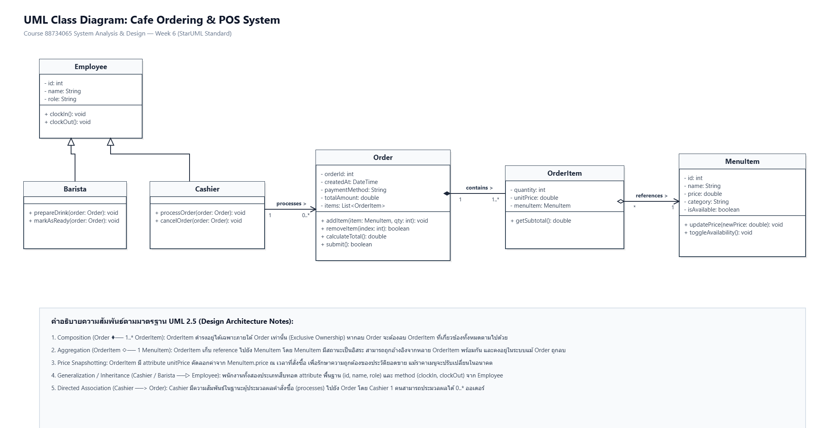
ภาพที่: Class Diagram ระบบร้าน Minions Cafe
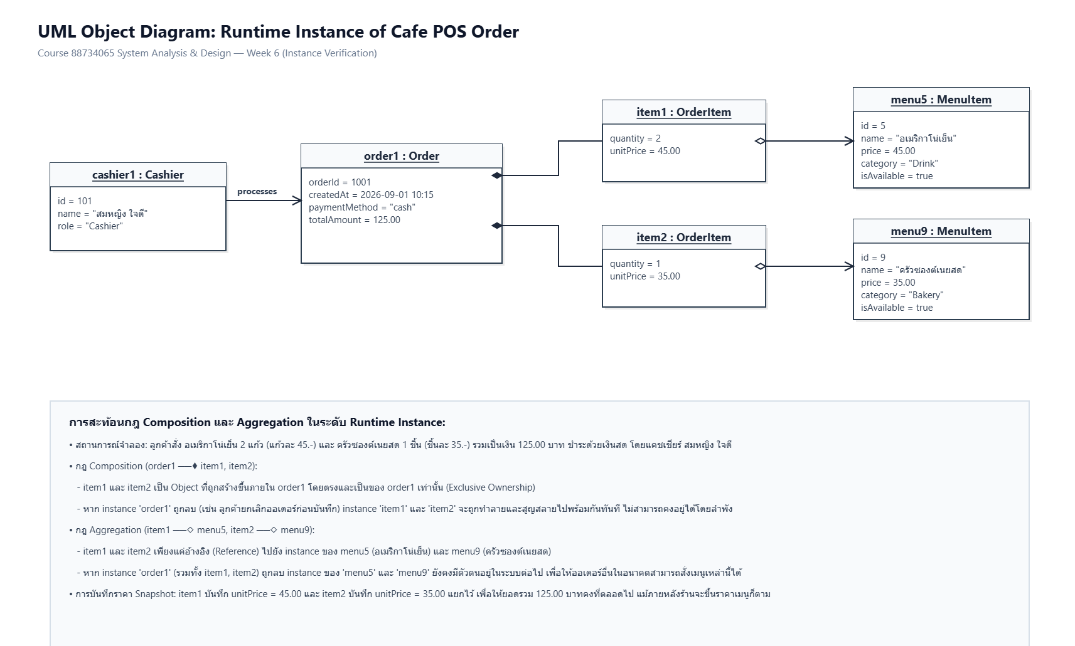
ภาพที่: Object Diagram แสดงสถานะอ็อบเจกต์ขณะทำรายการขายจริง
5.2 การออกแบบตามหลัก 3NF ในระดับคลาส: ในคลาส Order และตาราง orders จริงในฐานข้อมูล จะไม่มีการเก็บฟิลด์ total_amount เนื่องจากยอดรวมถือเป็น Derived Attribute ตามหลัก Third Normal Form (3NF) โดยคำนวณสดผ่านเมธอด getSubtotal() ของ OrderItem (quantity * unit_price) ช่วยป้องกันปัญหา Data Inconsistency ได้อย่างเด็ดขาด

6. การออกแบบฐานข้อมูล (Database Design)
6.1 โครงสร้างฐานข้อมูลเชิงสัมพันธ์: โครงสร้างฐานข้อมูลเชิงสัมพันธ์ประกอบด้วย 7 ตารางหลักที่เชื่อมโยงกันด้วย Foreign Key รองรับระบบหลายสาขาผ่านคอลัมน์ branch_id และมีตาราง stock_movement สำหรับเก็บบันทึก Audit Trail
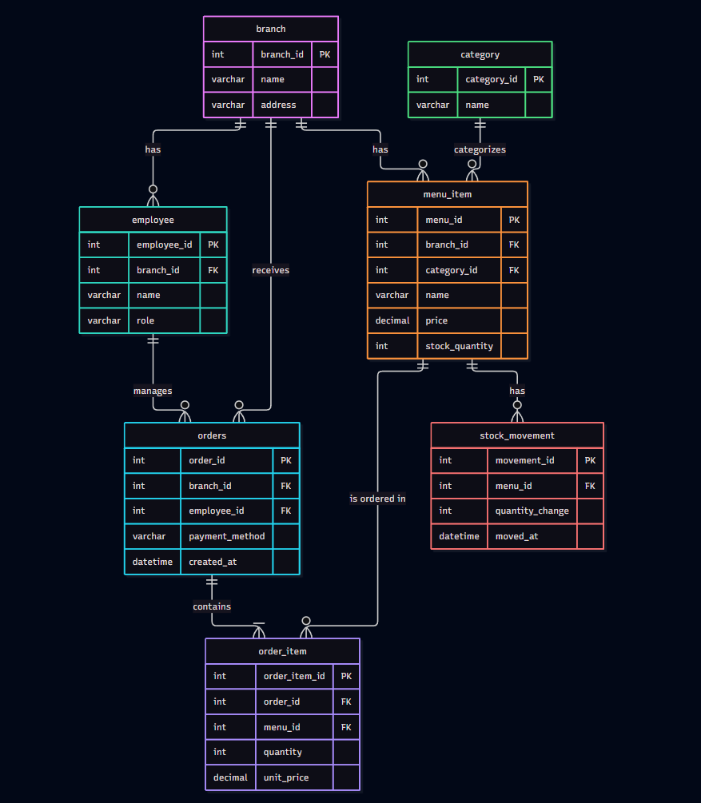
ภาพที่: Entity-Relationship Diagram (ER Diagram 7 ตาราง)

ชื่อตาราง | Primary Key | Foreign Keys & Attributes | หน้าที่ความรับผิดชอบ
branch | branch_id (PK) | name, address | เก็บข้อมูลสาขา (สาขา 1 ม.บูรพา, สาขา 2 แหลมทอง)
category | category_id (PK) | name | หมวดหมู่สินค้า (1: กาแฟ, 2: ชา, 3: เบเกอรี่)
employee | employee_id (PK) | branch_id (FK), name, role | พนักงานประจำสาขา (สมชาย-Cashier, สมหญิง-Manager)
menu_item | menu_id (PK) | branch_id (FK), category_id (FK), name, price, stock_quantity | รายการเมนูและสต็อกคงเหลือแยกตามสาขา
orders | order_id (PK) | branch_id (FK), employee_id (FK), payment_method, created_at | หัวบิลคำสั่งซื้อ (ไม่มี total_amount ตามหลัก 3NF)
order_item | order_item_id (PK) | order_id (FK), menu_id (FK), quantity, unit_price | รายการสินค้าในคำสั่งซื้อ (คำนวณราคาย่อยได้)
stock_movement | movement_id (PK) | menu_id (FK), quantity_change, moved_at | บันทึกประวัติการตัดสต็อกเข้า-ออกตามแกนเวลา

7. การออกแบบกระบวนการและพฤติกรรมระบบ (Process & Behavioral Design)
7.1 Sequence Diagram: กระบวนการสั่งซื้อและตัดสต็อก (Order-to-Stock) ได้รับการออกแบบให้ทำงานแบบ Atomic Transaction เพื่อป้องกันปัญหาความไม่สอดคล้องของข้อมูลเงินและสต็อก
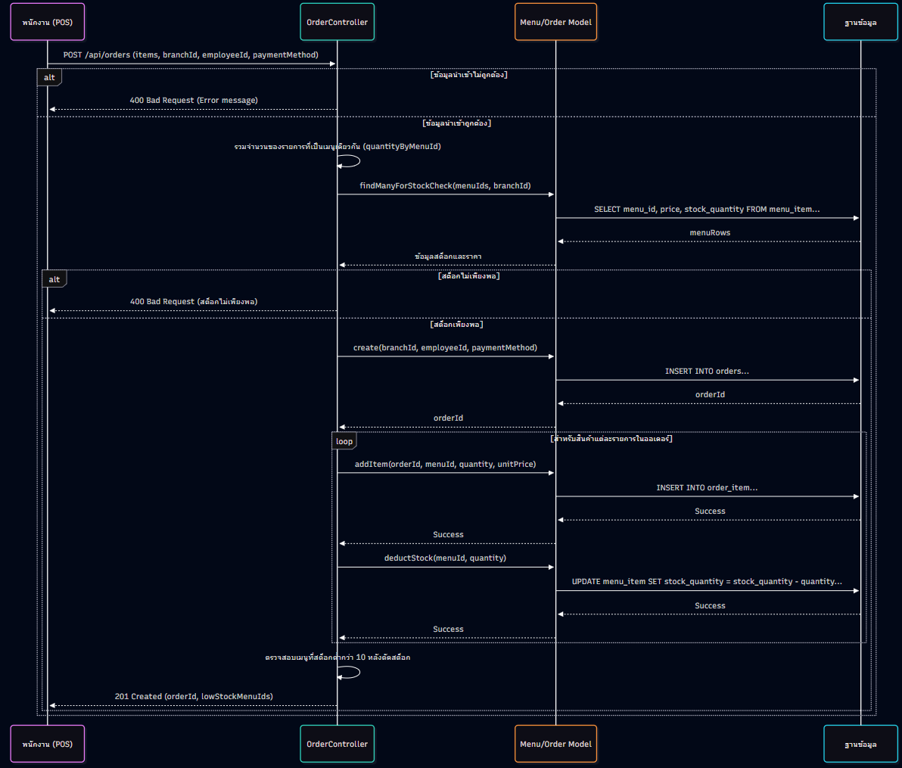
ภาพที่: Sequence Diagram แสดงขั้นตอนการสั่งซื้อ ตรวจสอบสต็อก และออกใบเสร็จ
7.2 ตรรกะทางธุรกิจในกระบวนการสั่งซื้อ: เมื่อได้รับคำขอ POST /api/orders เซิร์ฟเวอร์จะทำ Pre-check ตรวจสอบสต็อกสินค้าทุกชิ้นในตะกร้าพร้อมจำลองการล็อกแถว (SELECT ... FOR UPDATE) หากมีรายการใดสต็อกไม่พอจะ Rollback ยกเลิกคำขอทันที หากสต็อกพอจะบันทึกออเดอร์ ตัดสต็อก บันทึกลง stock_movement และสร้างใบเสร็จส่งกลับสถานะ 201 Created
// POST /api/orders - ตรวจสอบสต็อกด้วยตรรกะ Row-Locking ก่อนตัดสต็อก (code/server.js)
for (const item of items) {
const menuItem = menuItems.find(m => m.menu_id === parseInt(item.menuId) && m.branch_id === parsedBranchId);
if (menuItem.stock_quantity < requestedQty) {
return res.status(400).json({ error: `สินค้า ${menuItem.name} สต็อกไม่เพียงพอ` }); // Rollback
}
calculatedTotal += requestedQty * menuItem.price;
orderItemsRecord.push({ menuItem, quantity: requestedQty, unitPrice: menuItem.price });
}
// บันทึกคำสั่งซื้อและตัดสต็อกสินค้าในคลังพร้อมกัน (Commit)
orders.push({ order_id: nextOrderId++, branch_id: parsedBranchId, total_amount: calculatedTotal });
for (const rec of orderItemsRecord) {
rec.menuItem.stock_quantity -= rec.quantity; // ตัดสต็อกจริง
stockMovements.push({ menu_id: rec.menuItem.menu_id, quantity_change: -rec.quantity });
}

8. การออกแบบ Input/Output และส่วนประสานผู้ใช้
8.1 การออกแบบ Mid-Fi Wireframe: หน้าจอระบบได้รับการออกแบบตามหลัก Usability โดยแบ่งเป็น 3 หน้าจอหลัก: POS รับออเดอร์, จัดการเมนู & สต็อก, และรายงานยอดขาย พร้อมตัวเลือกสาขา (Branch Selector) ที่มุมบนขวาทุกหน้าจอ
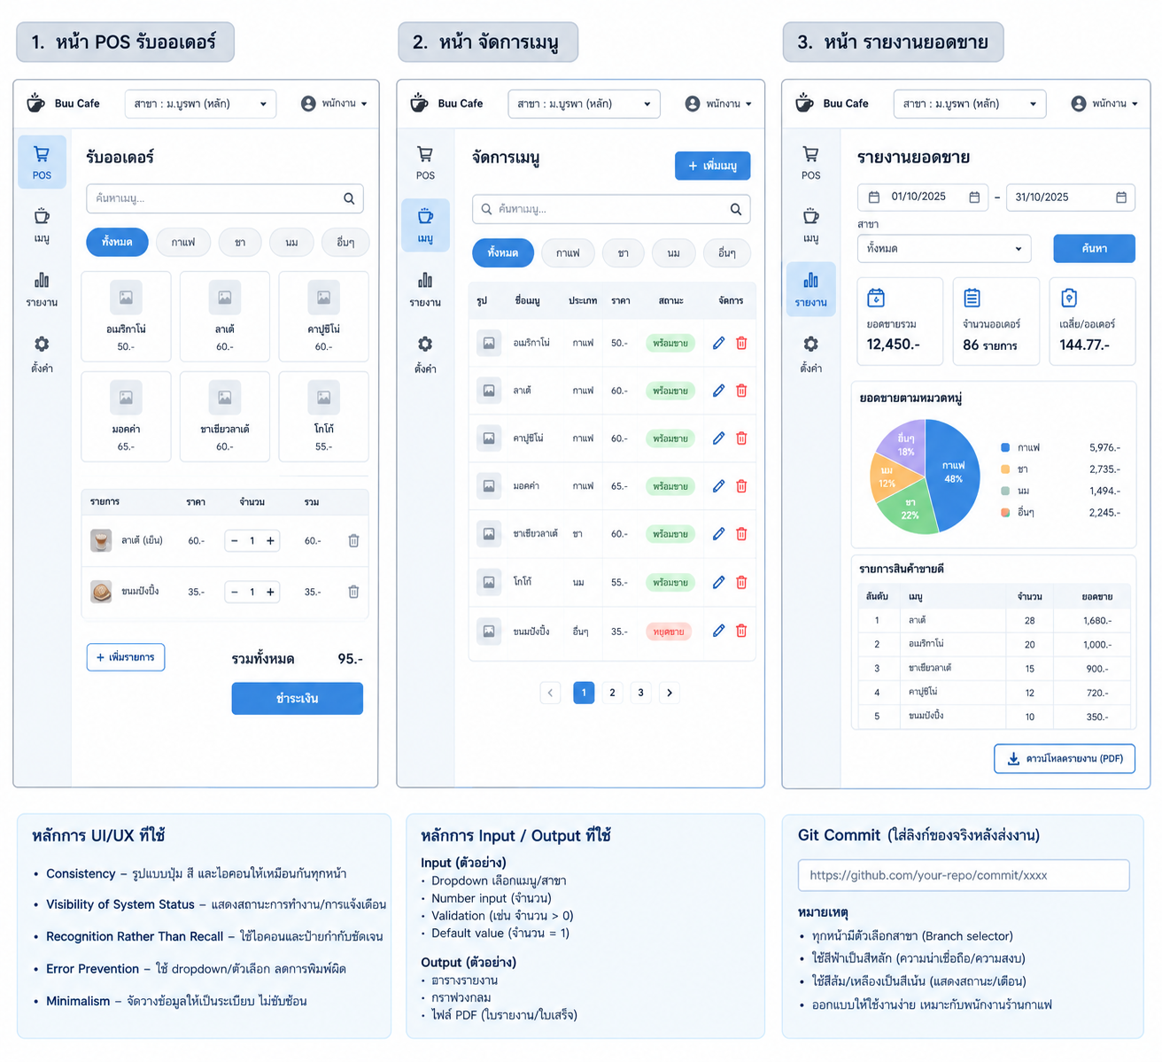
ภาพที่: Mid-Fi Wireframe หน้าจอ POS, จัดการเมนู และรายงานยอดขาย
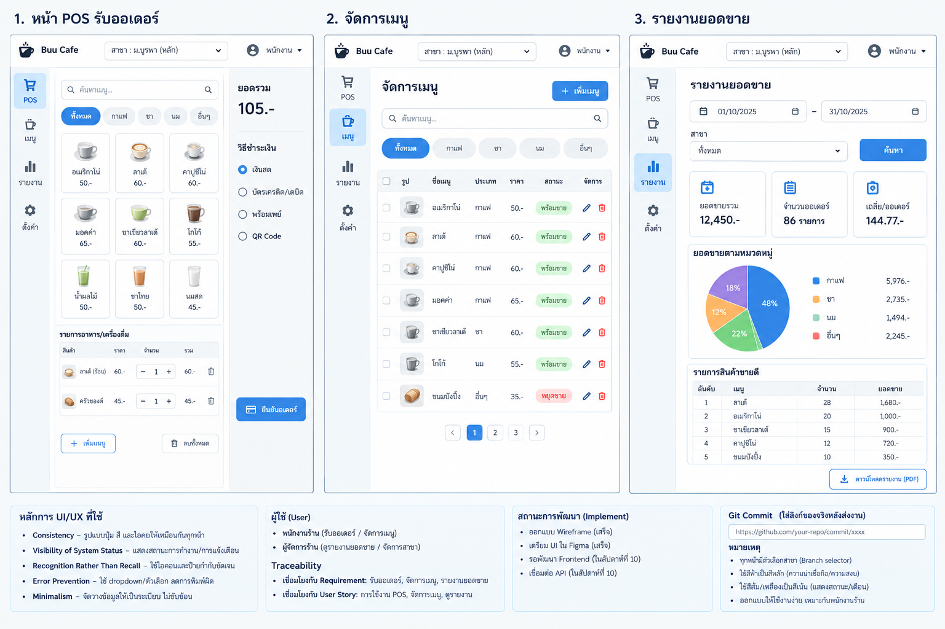
ภาพที่: Input / Output Design แสดงฟอร์มรับออเดอร์และใบเสร็จรับเงิน
8.2 รายละเอียดฟอร์มและใบเสร็จ: หน้าจอ POS มีช่องค้นหาข้อความสด ปุ่มหมวดหมู่ ป้ายแจ้งเตือนสต็อก ตารางตะกร้าปรับจำนวนได้ และช่องคำนวณเงินสด/เงินทอนสด ส่วนใบเสร็จรับเงินออกแบบเลียนแบบกระดาษความร้อน 80mm พร้อมปุ่มพิมพ์ใบเสร็จความร้อนผ่านคำสั่ง window.print() และหน้ารายงานสรุปยอดขายแสดง KPI 4 ใบ พร้อมตารางจัดอันดับเมนูขายดีและกราฟเปรียบเทียบ 2 สาขา

9. สถาปัตยกรรมระบบ (System Architecture - 4+1 View Model)
9.1 ภาพรวมสถาปัตยกรรม: ระบบ Minions Cafe เลือกใช้สถาปัตยกรรมแบบ Monolithic Architecture ที่จัดโครงสร้างภายในแบบ Layered Architecture (Monolithic + Layered) เนื่องจากทีมงานมี 5 คน และมีระยะเวลาพัฒนา 1 เทอม ช่วยลด Overhead ของ Distributed Services และรักษาความสอดคล้องของข้อมูลได้ง่ายกว่า Microservices
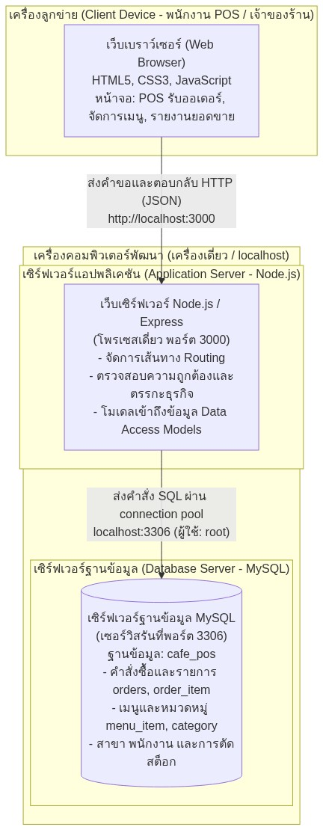
ภาพที่: Physical View แสดงโหนดการติดตั้งบน localhost:3000 และพอร์ตฐานข้อมูล
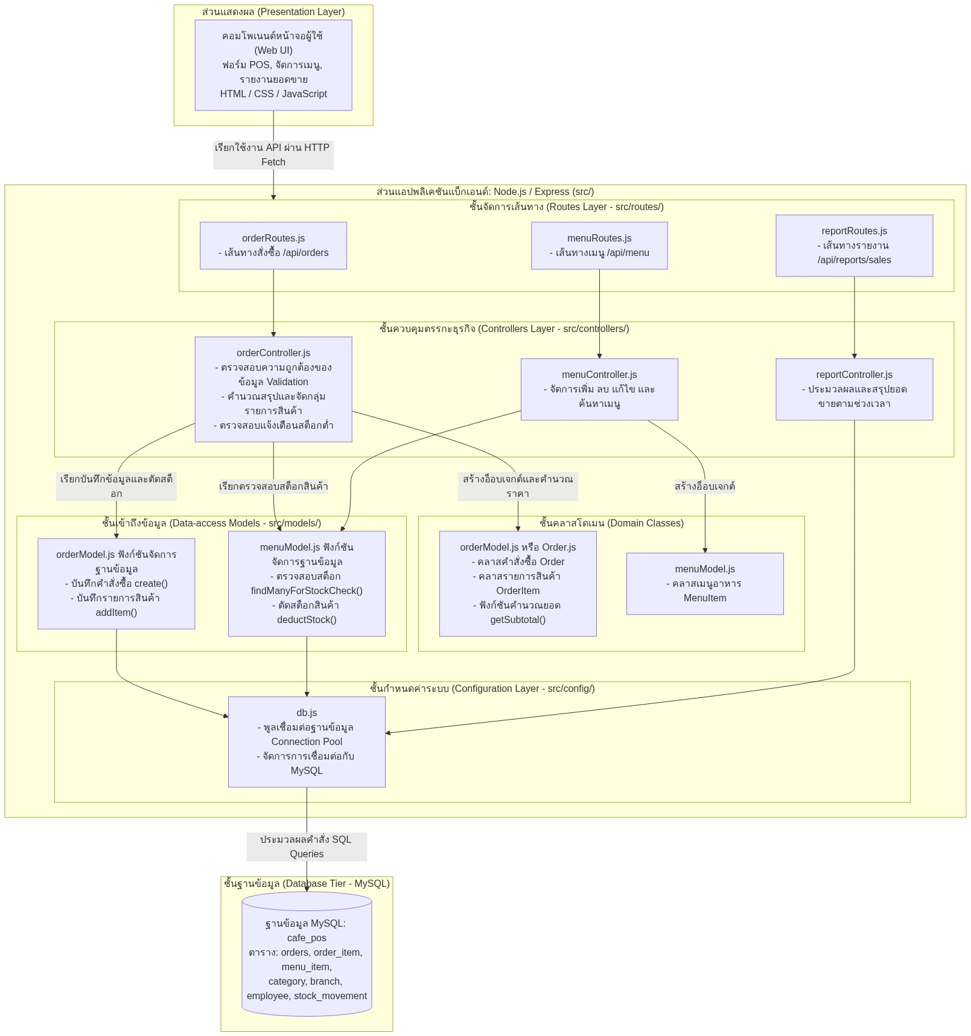
ภาพที่: Development View แสดงการแบ่ง Layer ภายใน Repository จริง
9.2 ความสอดคล้องของสถาปัตยกรรม: สถาปัตยกรรมภายในแบ่งเป็น Presentation Layer (HTML/CSS/JS), Routing & Controller Layer (server.js), Domain Models Layer (menuModel, orderModel) และ Data Store Layer สอดคล้องกับโครงสร้างโฟลเดอร์จริงใน Repository (Traceability)

10. ผลการทดสอบ Usability (Usability Testing)
10.1 ผลการทดสอบ 3 ภารกิจ: ในสัปดาห์ที่ 12 ทีมงานได้ทดสอบระบบจริงกับผู้ใช้ตัวแทนด้วยระเบียบวิธี Task-Based Testing ร่วมกับ Think-Aloud Protocol ครอบคลุม 3 ภารกิจหลัก:
ภารกิจทดสอบ | สถานการณ์ทดสอบ | เวลาเฉลี่ย | ผลลัพธ์ | ปัญหาที่พบและการปรับแก้จริง
Task 1: Happy Path POS | สั่ง Latte 1 แก้ว จ่ายเงินสด และออกใบเสร็จ | 42 วินาที | สำเร็จ | ปุ่มยืนยันออเดอร์เดิมกลืนกับพื้นหลัง → ปรับแก้เป็นปุ่มสีเขียว Emerald เด่นชัด
Task 2: Out of Stock | พยายามสั่ง Espresso เกินสต็อกที่มีอยู่ 8 แก้ว | 35 วินาที | สำเร็จ | พบว่าเมนูสต็อก 0 ยังคลิกได้ → แก้ไขโค้ดเพิ่ม FR-11 ปิดปุ่มทันทีที่สต็อกเป็น 0
Task 3: Sales Report | ตรวจสอบยอดขายรวมและเมนูขายดีหลังขายเสร็จ | 28 วินาที | สำเร็จ | ผู้ใช้พึงพอใจที่ข้อมูลสรุปอัปเดตแบบเรียลไทม์ทันทีโดยไม่ต้องกดรีเฟรชหน้าจอ

10.2 การปรับปรุงระบบจากผลการทดสอบ: ทีมงานได้ดำเนินการแก้ไขปัญหาในระบบจริงครบทั้ง 4 ข้อ ได้แก่: 1. แก้ไข UI-02 (Critical) เพิ่ม FR-11 ปิดปุ่มเมนูสต็อก 0 ทันที 2. แก้ไข UI-01 (Major) ปรับปุ่มยืนยันออเดอร์เป็นสีเขียว Emerald เด่นชัด 3. แก้ไข UI-03 (Minor) เพิ่มช่องรับเงินสดและคำนวณเงินทอนสด และ 4. แก้ไข UI-04 (Minor) ปรับขนาดแถบเลือกสาขาให้ชัดเจนทุกหน้าจอ

11. ผลการรวมระบบ (System Integration)
11.1 วงจรการทำงานที่ทดสอบครบถ้วน: ในสัปดาห์ที่ 13 ได้ทำการทดสอบ End-to-End System Integration Flow ครบวงจร: Order -> Payment -> Stock Deduction -> Receipt -> Report
- 1. สั่งซื้อ (Order): พนักงานเลือกสาขา 1 สั่ง Latte (45.-) + Espresso (35.-) + ครัวซองต์ (55.-) ยอดในตะกร้าคำนวณสดทันทีเป็น 135.00 บาท
- 2. ชำระเงิน (Payment): เลือกชำระเงินสด กรอกรับเงินมา 200.00 บาท ระบบคำนวณเงินทอน 65.00 บาท แสดงผลสดทันที
- 3. ตัดสต็อก (Stock Deduction): กดยืนยันออเดอร์ ระบบส่งคำขอ POST /api/orders ตัดสต็อกในระบบจริงทันที (Latte เหลือ 11, Espresso เหลือ 7, ครัวซองต์ เหลือ 8)
- 4. ออกใบเสร็จ (Receipt): หน้าต่างใบเสร็จรับเงินเด้งขึ้นมาทันที แสดงเลขที่ ORD-20261030-105 วันเวลา สาขา พนักงาน และยอดรวมถูกต้อง 100%
- 5. สะท้อนยอดในรายงาน (Report): เมื่อเปิดแท็บ 'รายงานยอดขาย' ยอดขายรวมสุทธิเพิ่มขึ้น 135 บาททันที และออเดอร์ใหม่ปรากฏในประวัติทันทีโดยไม่ต้องรีโหลดหน้าเว็บ
11.2 ตารางสรุปผลการทดสอบการรวมระบบ (End-to-End Integration Test Matrix)
รหัสทดสอบ | กรณีทดสอบ | ขั้นตอนการทดสอบ | ผลลัพธ์ที่เกิดขึ้นจริง | สถานะ
TC-INT-01 | แสดงเมนูตามสาขา | เลือกสาขา 1 (ม.บูรพา) | แสดงเฉพาะเมนู 12 รายการของสาขา 1 | ผ่าน (Pass)
TC-INT-02 | คำนวณยอดเงินตะกร้าสด | เลือก Latte + Espresso + ครัวซองต์ | ยอดรวมคำนวณสดเป็น ฿135.00 | ผ่าน (Pass)
TC-INT-03 | คำนวณเงินสดและเงินทอน | เลือกเงินสด รับเงิน 200.00 บาท | แสดงยอดเงินทอน ฿65.00 สด | ผ่าน (Pass)
TC-INT-04 | ยืนยันออเดอร์และตัดสต็อก | กดยืนยันออเดอร์ POST /api/orders | สต็อกลดลงตรงตามจำนวนสั่งซื้อจริง | ผ่าน (Pass)
TC-INT-05 | ออกใบเสร็จความร้อน | เปิด Thermal Receipt Modal | แสดงบิล ORD-20261030-105 ครบถ้วน | ผ่าน (Pass)
TC-INT-06 | สะท้อนยอดรายงานสด | เปิดแท็บ 'รายงานยอดขาย' | ยอดขายเพิ่ม 135 บาททันทีไม่ต้องรีเฟรช | ผ่าน (Pass)
TC-INT-07 | ป้องกันสินค้าหมดสต็อก | สั่งซื้อจนสต็อกเป็น 0 ชิ้น | ปุ่ม [+] ถูก disable ขึ้นป้าย 'สินค้าหมด' | ผ่าน (Pass)

12. ผลการตรวจสอบคุณภาพและความปลอดภัยของซอฟต์แวร์
12.1 การตรวจสอบเทียบ Checklist: ในสัปดาห์ที่ 14 ทีมงานได้ตรวจสอบโค้ดจริงเทียบกับ Code Review Checklist 5 ข้อสำหรับระบบ CRUD:
Endpoint | Method | Input Valid. | IDOR | SQL Injection | Error Hand. | Race Condition | สรุปผล
/api/menu | GET | ผ่าน | ผ่าน (branch_id) | ผ่าน (?) | ผ่าน | ไม่เกี่ยวข้อง | ผ่าน
/api/menu/:id | PUT | ผ่าน | ผ่าน (แก้ไขแล้ว) | ผ่าน (?) | ผ่าน | ไม่เกี่ยวข้อง | ผ่าน
/api/orders | POST | ผ่าน | ผ่าน (branch_id) | ผ่าน (?) | ผ่าน | ผ่าน (แก้ไขแล้ว) | ผ่าน
/api/reports/sales | GET | ผ่าน | ผ่าน (branch_id) | ผ่าน (?) | ผ่าน | ไม่เกี่ยวข้อง | ผ่าน

12.2 การแก้ไขความเสี่ยงสำคัญ: ตรวจพบความเสี่ยงระดับ Critical เรื่อง Race Condition ในการอ่านและตัดสต็อกเมื่อมีคำสั่งซื้อพร้อมกัน ทีมงานได้แก้ไขจริงโดยนำ Database Transaction ร่วมกับ SELECT ... FOR UPDATE มาใช้ใน server.js เพื่อล็อกแถวสต็อก ป้องกันสต็อกติดลบได้อย่างเด็ดขาด และแก้ไขปัญหา IDOR ใน PUT /api/menu/:id ด้วยการตรวจสอบสิทธิ์ความเป็นเจ้าของ branch_id
12.4 แผนการจัดการความเสี่ยงที่เหลืออยู่ (Remaining Risks & Action Plan)
ข้อสังเกต / ความเสี่ยง | ระดับ | ผลกระทบ | แผนงานและแนวทางป้องกัน (Mitigation)
1. การจำกัดอัตราคำขอ (Rate Limiting) | Medium | ป้องกัน DoS และคำสั่งซื้อซ้ำซ้อน | ติดตั้ง express-rate-limit จำกัด 60 req/min
2. Audit Log ผู้ปรับปรุงสต็อกฉุกเฉิน | Low | ตรวจสอบย้อนหลังการแก้ไขสต็อกด่วน | เพิ่ม employee_id ในตาราง stock_movement
3. ความปลอดภัย HTTP Response Header | Low | ป้องกัน Web Vulnerabilities พื้นฐาน | ติดตั้ง helmet middleware ใน Express Server

13. สรุปผลและข้อเสนอแนะ (Conclusions & Recommendations)
13.1 สรุปผลสัมฤทธิ์และบทเรียน: โครงงาน Minions Cafe บรรลุวัตถุประสงค์ครบถ้วนทุกประการ สามารถทำงานได้อย่างถูกต้องทั้งในรูปแบบ Node.js Express Server และ Standalone Client Mode บทเรียนสำคัญคือการออกแบบที่มี Traceability เชื่อมโยง Requirement, Diagram และโค้ดจริง ช่วยลดข้อผิดพลาดในการพัฒนาย่างมาก
13.2 ข้อจำกัดของระบบ: ข้อจำกัดปัจจุบันคือระบบเซิร์ฟเวอร์ Express ใช้ In-memory Store สำหรับเก็บข้อมูลตัวอย่างเพื่อความสะดวกรวดเร็วในการนำเสนอ และหน้าต่าง QR PromptPay เป็นรูปแบบจำลอง (Simulation Modal)
13.3 แนวทางพัฒนาต่อยอด: แนวทางพัฒนาในอนาคตประกอบด้วย: การเชื่อมต่อ MySQL 8.0 อย่างถาวรผ่าน Connection Pool, การเพิ่มระบบ Login ด้วย JWT และ bcrypt, การเชื่อมต่อ Payment Gateway จริง (Omise / GB Prime Pay), และการพัฒนาระบบสมาชิกสะสมแต้ม 10 แต้มแลกฟรี 1 แก้ว

14. ภาคผนวก (Appendix: AI Disclosure Forms)
14.1 สรุปการเปิดเผยการใช้งาน AI: เพื่อความโปร่งใสทางวิชาการ โครงงาน Minions Cafe ได้จัดทำแบบฟอร์มเปิดเผยการใช้งาน AI ครบถ้วนตลอดภาคการศึกษา โดยมีสาระสำคัญสรุปดังนี้:
สัปดาห์ | เอกสารทางการ | ขอบเขตการใช้งาน | เครื่องมือ AI | การตรวจสอบโดยมนุษย์
สัปดาห์ที่ 5 | docs/ai-disclosure/wk05-ai-disclosure.md | ออกแบบ Git Branching และสคริปต์ตรวจ Repo | Claude / Gemini | ทดลองสลับ Branch ใน Git จริง
สัปดาห์ที่ 9 | docs/ai-disclosure/wk09-ai-disclosure.md | ช่วยร่าง API Spec และ Sequence Diagram | Claude 3.5 Sonnet | ตรวจสอบ Data Types เทียบ Use Case
สัปดาห์ที่ 10 | docs/ai-disclosure/wk10-ai-disclosure.md | จัดรูปแบบตาราง Input/Output และ SRS | Claude 3.5 Sonnet | ตรวจสอบฟิลด์เทียบกับ ER Diagram
สัปดาห์ที่ 13 | docs/ai-disclosure/wk13-ai-disclosure.md | ช่วยร่าง Test Scenarios สำหรับ E2E Test | Claude 3.5 Sonnet | ทดสอบกดสั่งซื้อจริงบนเว็บเบราว์เซอร์

